Kedves Gyerekek!

A múlt héten az ABC-vel, illetve színekkel és számokkal kapcsolatos feladatokat adtam, illetve mindannyiótoknak küldtem felhasználói nevet és jelszót a LearningApps-be. Láttam, hogy már többen töltöttetek ki a felületen feladatokat. Ügyesek vagytok!

1. feladat: A héten mindenki töltse ki az osztálymappában található három feladatot.
2. feladat: Nyissátok meg a következő linken található feladatlapot:

<https://fdslive.oup.com/www.oup.com/elt/teachers/explorers/yex_02_mixedability_worksheets_catchup.pdf>

Innen töltsétek le a feladatlapot és zárjátok le a weboldalat. Kérem, hogy oldjátok meg a 44. oldal 2. feladatát. Ezt például úgy tudjátok megtenni, ha a gépről való megnyitás után a számítógépen / laptopon írtok bele és egy képernyőfotót töltötök fel. Ehhez lejjebb adok egy kis segítséget. Ha így nem megy, a füzetbe írjátok le a számokat.

Ha ezután a gépről újra megnyitjátok, láttok egy „Jegyzetek hozzáadása” gombot a címsor jobb oldala alatt.

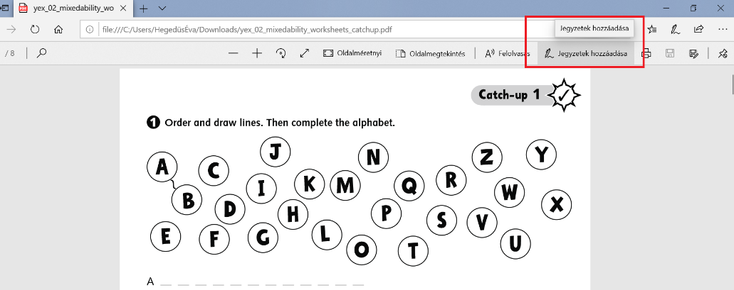

Erre rákattintva bele tudtok írni a dokumentumba. Így fog kinézni:

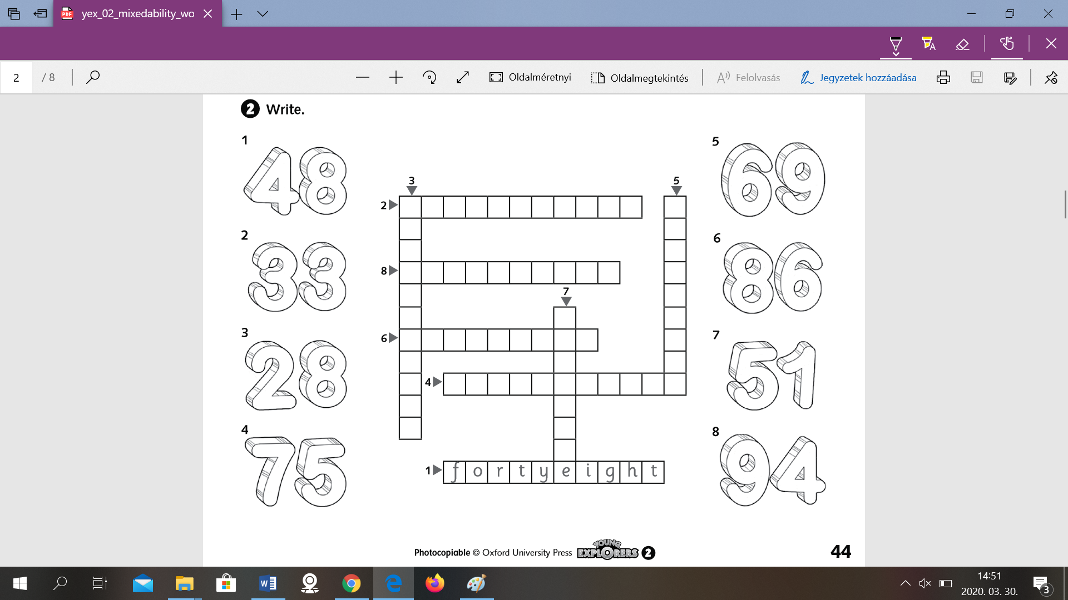

Jobb egérgombbal az írás színét és vastagságát is tudjátok változtatni. Így igazán színes megoldásokat is meg tudtok majd alkotni.

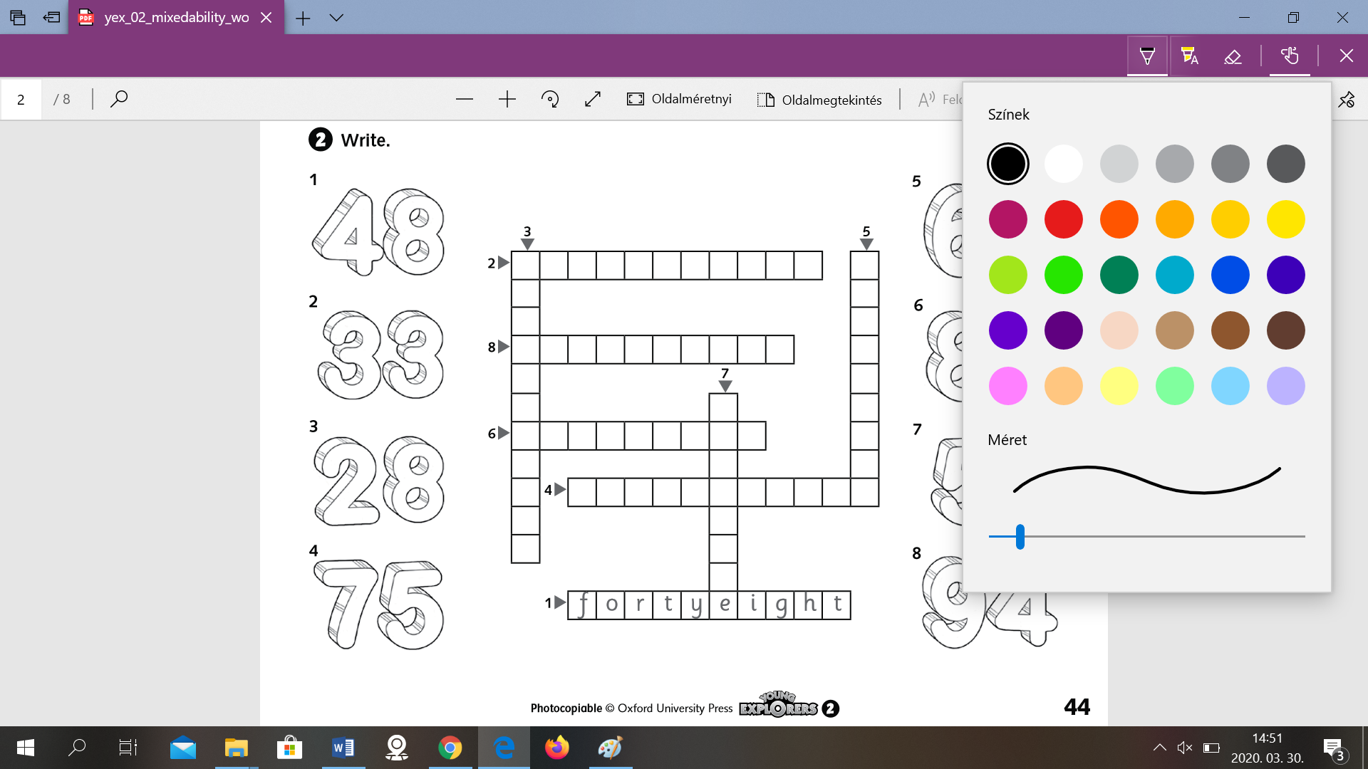

Egy kis segítség:

